台式氨氮检测仪 型号：ZRX-29707
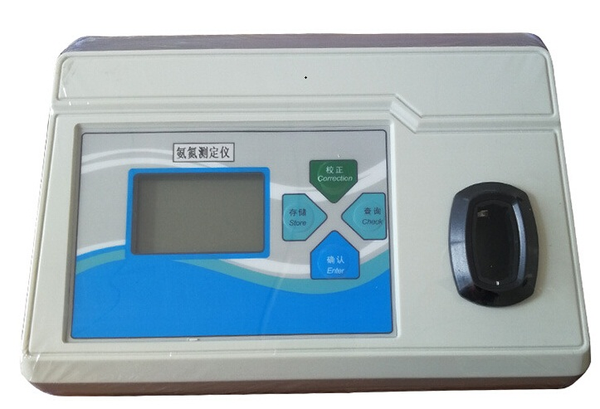

技术指标：
1.测量范围：0.02-10mg/L
2.电源电压：220V
3.分辨率：0.01mg/L
4.重复性：≤3%
5.线性误差：±（3％FS）

